视频解析P140〜P144：https://www.bilibili.com/video/BV1jY411b73f?p=140

文字解析：下方

平衡二叉树与二叉排序树
用关键字序列10、20、30、40、50构造的二叉排序树（二叉査找树）为 （63） 。（2010年上半年）
（63） A. 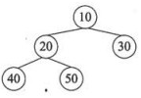 B. 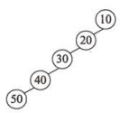
C. 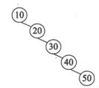 D. 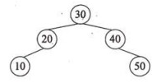
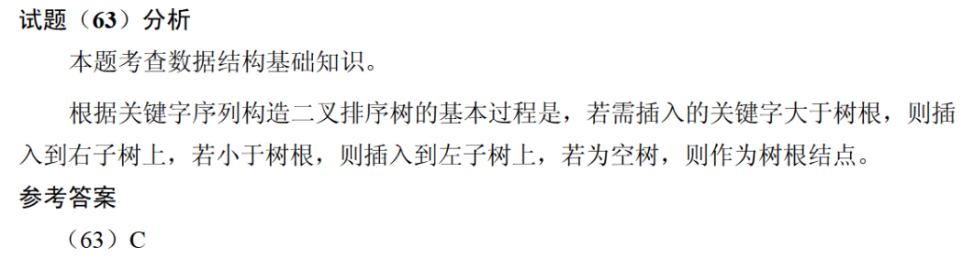

某个二叉查找树（即二叉排序树）中进行查找时，效率最差的情形是该二叉查找树是 （59） 。（2014年下半年）
（59） A. 完全二叉树 B. 平衡二叉树
C. 单枝树 D. 满二叉树
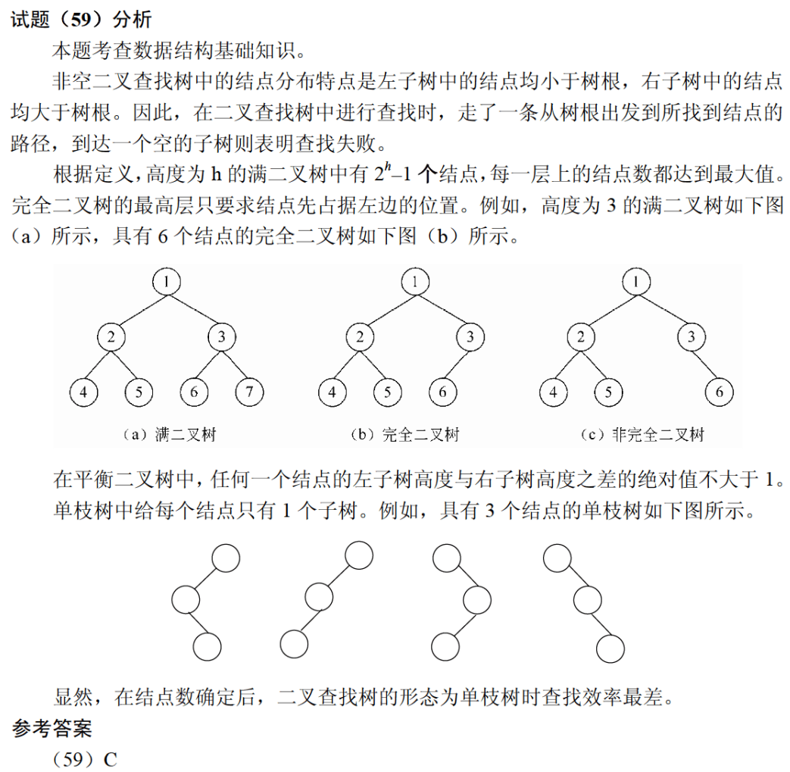

设有二叉排序树（或二叉查找树）如下图所示，建立该二叉树的关键码序列不可能是 （58） 。（2016年上半年）
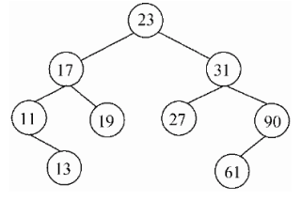
（58） A. 23 31 17 19 11 27 13 90 61
B. 23 17 19 31 27 90 61 11 13
C. 23 17 27 19 31 13 11 90 61
D. 23 31 90 61 27 17 19 11 13
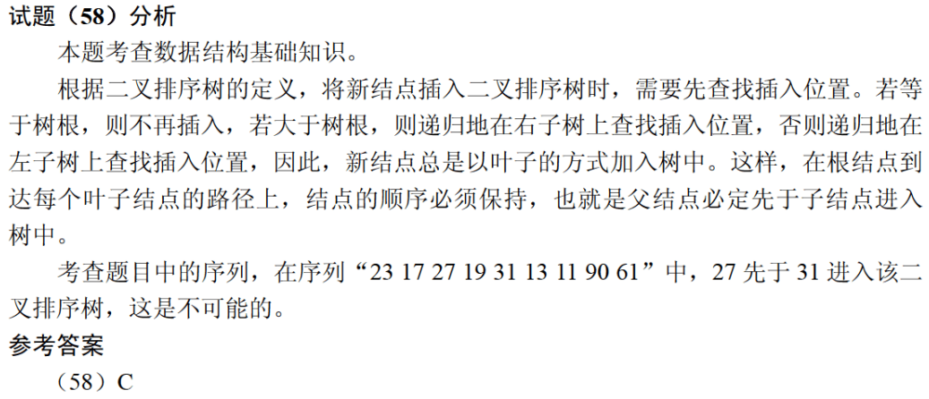

以下关于二叉排序树（或二叉查找树、二叉检索树）的叙述中，正确的是 （61） 。（2016年下半年）
（61） A. 对二叉排序树进行先序、中序和后序遍历，都得到结点关键字的有序序列
B. 含有n个结点的二叉排序树高度为$\left\lfloor {\text{log}}_{\text{2}}{\text{n}}\right\rfloor +\text{1}$
C. 从根到任意一个叶子结点的路径上，结点的关键字呈现有序排列的特点
D. 从左到右排列同层次的结点，其关键字呈现有序排列的特点
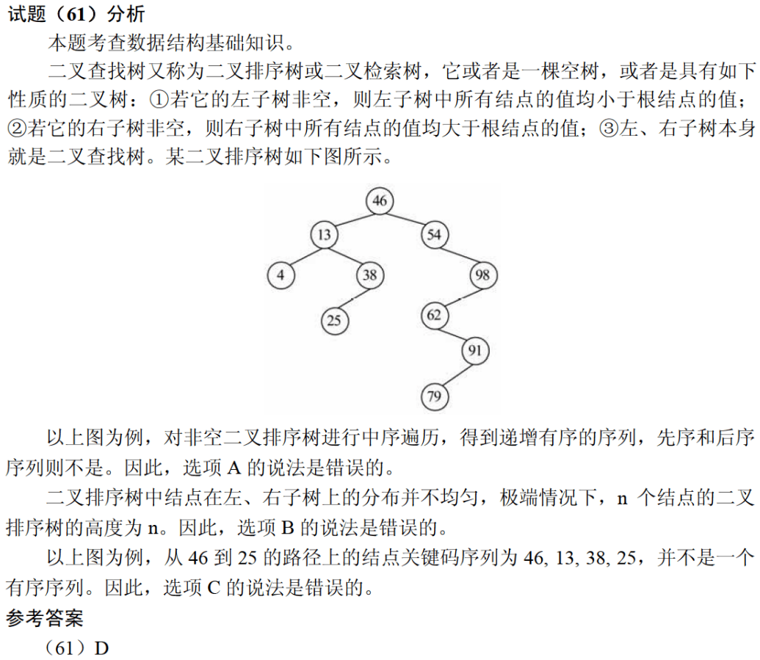

可以构造出下图所示二叉排序树（二叉检索树、二叉查找树）的关键码序列是 （59） 。（2018年下半年）
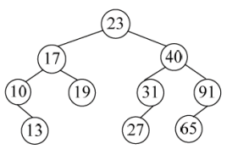
（59） A. 10 13 17 19 23 27 31 40 65 91
B. 23 40 91 17 19 10 31 65 27 13
C. 23 19 40 27 17 13 10 91 65 31
D. 27 31 40 65 91 13 10 17 23 19
